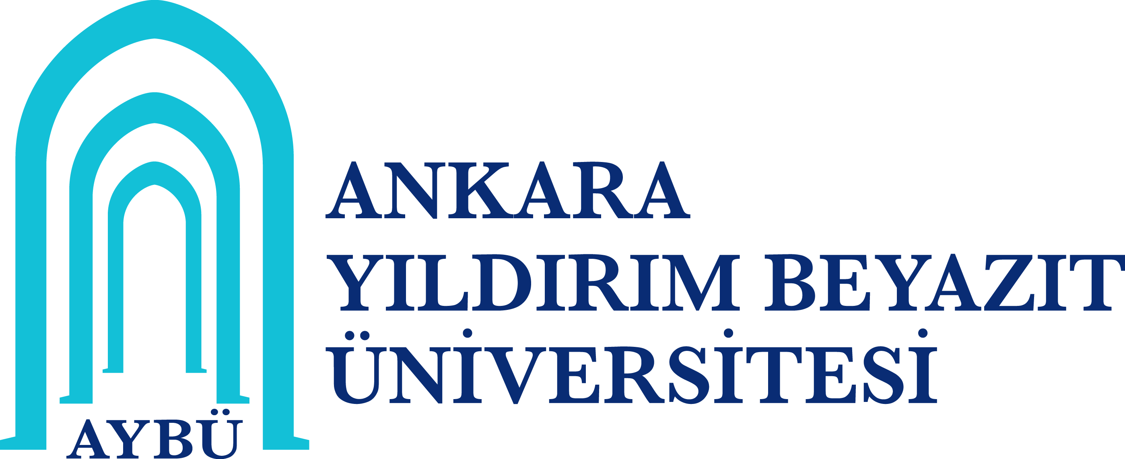

İSTEĞE BAĞLI PEDAGOJİK FORMASYON EĞİTİMİ DUYURUSU
Yükseköğretim Genel Kurulu’nun 29.12.2022 tarihli toplantısında, öğretmen yetiştiren fakülteler dışında formasyon eğitimi alınabilen alanlarda örgün eğitimine devam eden öğrencilere öğrenim süresi içinde pedagojik formasyon eğitimi verilmesine karar verilmiştir. Üniversitemiz bünyesinde öğretmenlik mesleğine kaynaklık edebilecek atamaya esas olan lisans programlarının 2. 3. ve 4. sınıf öğrencilerine yönelik olup, bu öğrencilerimizin lisans öğrenimleri dahilinde ek bir ücret ödemeden alabilecekleri pedagojik formasyon eğitimi derslerine ilişkin bilgilendirme için hazırlanmıştır.
- İsteğe bağlı seçmeli pedagojik formasyon eğitimi dersleri; Üniversitemiz akademik birimlerinde bulunan ve pedagojik formasyon eğitimi alabilecek alanlarda eğitim veren programlardaki öğrenciler için Rektörlük bünyesinde yer alan Formasyon alanına açılmıştır.
- Pedagojik formasyon eğitimi alabilecek alanlarda eğitim veren programlardaki pedagojik formasyon eğitimi kapsamında seçmeli ders almak isteyen 2. 3. ve 4. sınıf öğrenciler Öğrenci İşleri Bilgi Sistemi Ders Kayıt ekranından;
Fakülte : Rektörlük Program: Formasyon seçerek İsteğe Bağlı Pedagojik Formasyon Eğitimi seçmeli dersleri alabilirler.
- Pedagojik formasyon eğitimi derslerinin alınmasında “Ankara Yıldırım Beyazıt Üniversitesi Ön Lisans, Lisans ve Lisansüstü Programlarında Ders Alma, Dersten Çekilme Esasları” geçerli olup Bahar döneminde açılacak dersler aşağıdaki tabloda yer almaktadır.
*2023-2024 akademik yılı bahar dönemi İsteğe Bağlı Pedagojik Formasyon Eğitimi için tanımlanan sınıf düzeylerine göre ders alabilme kriterleri;
DERS KODU | DERS ADI | ŞUBE | DERSİ KİMLER SEÇEBİLİR?
RFOR801 | EĞİTİME GİRİŞ | TÜM ŞUBELER | Formasyon alabilen tüm bölümlerin SADECE 4. Sınıf öğrencileri alabilir.
RFOR802 | ÖĞRETİM İLKE VE YÖNTEMLERİ | TÜM ŞUBELER | Formasyon alabilen tüm bölümlerin SADECE 4. Sınıf öğrencileri alabilir.
RFOR803 | SINIF YÖNETİMİ | TÜM ŞUBELER | Formasyon alabilen tüm bölümlerin SADECE 4. Sınıf öğrencileri alabilir.
RFOR804 | ÖZEL ÖĞRETİM YÖNTEMLERİ | 1 | SADECE Tarih Bölümü 3. ve 4. sınıf öğrencileri alabilir. 2. Sınıflar Alamaz.
RFOR804 | ÖZEL ÖĞRETİM YÖNTEMLERİ | 2 | SADECE Türk Dili ve Edebiyatı Bölümü 3. ve 4. sınıf öğrencileri alabilir. 2. Sınıflar Alamaz.
RFOR804 | ÖZEL ÖĞRETİM YÖNTEMLERİ | 3 | SADECE Psikoloji Bölümü 3. ve 4. sınıf öğrencileri alabilir. 2. Sınıflar Alamaz.
RFOR804 | ÖZEL ÖĞRETİM YÖNTEMLERİ | 4 | SADECE Yönetim Bilişim Sistemleri, Finans ve Bankacılık, İşletme, Elektrik-Elektronik Müh., İnşaat Müh., Matematik, Metalurji ve Malz. Müh. Bölümlerinin 3. ve 4. sınıf öğrencileri alabilir. 2. Sınıflar Alamaz.
RFOR804 | ÖZEL ÖĞRETİM YÖNTEMLERİ | 5 | SADECE Görsel İletişim Tasarımı Bölümü 3. ve 4. sınıf öğrencileri alabilir. 2. Sınıflar Alamaz.
RFOR804 | ÖZEL ÖĞRETİM YÖNTEMLERİ | 6 | SADECE Egzersiz ve Spor Bilimleri Bölümü 3. ve 4. sınıf öğrencileri alabilir. 2. Sınıflar alamaz.
RFOR804 | ÖZEL ÖĞRETİM YÖNTEMLERİ | 7 | SADECE Beslenme ve Diyetetik, Hemşirelik, Fizyoterapi ve Rehabilitasyon ve Sosyal Hizmet Bölümlerinin 3. ve 4. sınıf öğrencileri alabilir. 2. Sınıflar Alamaz.
RFOR804 | ÖZEL ÖĞRETİM YÖNTEMLERİ | 8 | SADECE Çocuk Gelişimi Bölümü 3. ve 4. sınıf öğrencileri alabilir. 2. Sınıflar Alamaz.
RFOR804 | ÖZEL ÖĞRETİM YÖNTEMLERİ | 9 | SADECE Müzik Bölümü 3. ve 4. sınıf öğrencileri alabilir. 2. Sınıflar Alamaz.
RFOR804 | ÖZEL ÖĞRETİM YÖNTEMLERİ | 10 | SADECE Arapça Mütercim ve Tercümanlık ve İngilizce Mütercim ve Tercümanlık Bölümü 3. ve 4. sınıf öğrencileri alabilir. 2. Sınıflar Alamaz.
RFOR804 | ÖZEL ÖĞRETİM YÖNTEMLERİ | 11 | SADECE Sosyoloji Bölümü 3. ve 4. sınıf öğrencileri alabilir. 2. Sınıflar Alamaz.
RFOR804 | ÖZEL ÖĞRETİM YÖNTEMLERİ | 12 | SADECE Felsefe Bölümü 3. ve 4. sınıf öğrencileri alabilir. 2. Sınıflar Alamaz.
RFOR805 | EĞİTİMDE ÖLÇME VE DEĞERLENDİRME | TÜM ŞUBELER | Formasyon alabilen tüm bölümlerin SADECE 4. Sınıf öğrencileri alabilir.
RFOR806 | EĞİTİM PSİKOLOJİSİ | TÜM ŞUBELER | Formasyon alabilen tüm bölümlerin 2. 3. ve 4. sınıf öğrencileri alabilir.
RFOR807 | ÖĞRETİM TEKNOLOJİLERİ | TÜM ŞUBELER | Formasyon alabilen tüm bölümlerin 3. ve 4. sınıf öğrencileri alabilir. 2. Sınıflar Alamaz.
RFOR808 | REHBERLİK VE ÖZEL EĞİTİM | TÜM ŞUBELER | Formasyon alabilen tüm bölümlerin SADECE 4. Sınıf öğrencileri alabilir.
RFOR809 | ÖĞRETMENLİK UYGULAMASI |  | Formasyon alabilen tüm bölümlerin SADECE 4. Sınıf öğrencileri alabilir. Şubeler daha sonra belirlenecektir.

- Yüz yüze dersler Etlik ve/veya Esenboğa yerleşkelerinde yapılacaktır. Yüz yüze ve Online Derslere devam zorunlu olup teorik derslerde en fazla %30 devamsızlık hakkı bulunmaktadır.
- Dersler üniversitemizin sahip olduğu akademik personel ve diğer imkânları dâhilinde verilecek olup talep yoğunluğuna göre her ders için kontenjan sınırı uygulanabilecektir.
- Pedagojik formasyon eğitimi dersleri mezuniyet için şart olmayıp, isteğe bağlı seçmeli dersler olduğundan başvuru zorunlu değildir ve program mezuniyeti için gerekli olan 240 AKTS dışındadır. Öğrencilerimiz kayıtlı olduğu programın gerektirdiği zorunlu ve seçmeli dersleri tamamlamak zorundadır.
- Diplomanın arka yüzüne “Pedagojik formasyon eğitimini tamamlamıştır.” ifadesinin yazılabilmesi için 40 AKTS’lik pedagojik formasyon eğitimi derslerinin tamamının alınmış ve başarılmış olması gerekmektedir. Alınan pedagojik formasyon dersleri Not Durum Belgesinde (Transkript) yer alacak ve mezuniyet ortalamalarına dahil edilecektir.
- Pedagojik formasyon eğitimi dersleri ile ilgili 2023-2024 eğitim-öğretim yılı bahar dönemi iş ve işlemleri Pedagojik Formasyon Eğitimi Koordinatörlüğü tarafından organize edilecektir.

Pedagojik Formasyon Eğitimi dersleri hakkında kısa bilgi için tıklayınız.
Pedagojik Formasyon Eğitimi alınabilecek programlar için tıklayınız.
Pedagojik Formasyon Eğitimi Koordinatörlüğü için tıklayınız.

Sağlıklı ve başarılı bir dönem dileriz.

